
臺北市立大直高級中學教師專業學習社群會議記錄
活動名稱 | 天真之眼-多元藝術表達創造力 | 活動時間 | 104年3月 30 日
會議內容 | 跨領域分享 | 活動地點 | 台北城市舞台
主 持 人 | 林欣美 | 紀 錄 | 林欣美
會議記錄
欣美:
1.和蓮蓮老師的相遇，炫光計畫
2.亮點跨領域課程
1.邀請台灣知名跨領域女藝術家張金蓮，新書分享跨領域在中學教育的可能性
2.金蓮老師的老師生命經歷分享:如果每天都是死寂的例行公事 / 生命將無意義
創造是挑戰每一次的死亡 / 讓生命獲得再生，於是你可以新鮮的活著 / 一如一赤子 / 你變成了你的天堂
3.創作分享
張金蓮是國內知名跨領域藝術家，她是亞洲太平洋女童軍徽設計人，國立藝專舞蹈科畢業曾入劉紹爐現代舞團，因為喜歡畫畫和雕塑而走入繪畫世界，她的作品樸實中卻有細緻的美感，即使有時流露娟秀華美的調子，也一定是孕育於自然，是內心悸動的外現，而非外在形物的紀錄與描繪。<遊戲的天空—和小朋友玩藝術> 一書更是結合她對兒童音樂、美術、舞蹈三位一體創新教法，引起美術教育界的注目。
4. 教學分享
美術課是藝術教育中最重要的一環，事關小朋友成長後的美育興趣與經驗，可惜偏偏在我們的藝術教育裡，是最弱的一環，或許是專業教師不足.課程常常被美勞材料包取代.卻不知扼殺了想像.創造力最生猛小學啟蒙期……由日常生活中出發，希望透過孩子喜愛的「遊戲」，體認藝術與生活的密不可分；運用各種素材，多方面引導啟發孩子原本就豐富的創造力，及自然的觀察思考能力，讓美術課成為一堂生動有趣的藝術人文知識統合，包含生活教育、音樂、舞蹈、戲劇、繪畫……等，以輕鬆遊戲的方式讓孩子自然學習。
金蓮老師一進教室先放音樂,在樂聲中跟孩子聊生活中的色彩、線條、服裝設計......; 再和米羅、康丁斯基等藝術大師面對面,讓孩子從精采作品看到創作的可能性; 最後以孩子最愛的遊戲方式玩藝術:自己畫不過癮、還全班集體創作;畫紙上的線條 變成立體蜘蛛網,孩子變成蜘蛛人、紋身酋長..紙箱大變身迷宮,大玩迷宮尋寶...
5領召研習分享
- 何謂跨領域?課程連結
- 課程改變容易度
- 是否會增加老師負擔
- 感謝老師精彩的分享
科內老師跨領域的難度:
1.無法跟學科老師有太多共通時間討論。
2.跨領域的東西十年前以已經做到這樣了，我們怎麼更進步?
＊ 亮點跨領域學習活動分享 ( Learning Activities)
七年級
【課程一】地理課：活動說明，確立學生任務，建立臺灣分區的概念。
- 教師ppt說明活動，讓學生抽籤決定負責縣市。
- 學生使用科技載具，查找負責縣市的資料。
- 本階段達成：數位科技能力。
- 省思：教師利用ppt為學生即將開始的新任務作示範，讓學生對臺灣區域特色有初步的認識與啟發；也具備前導架構足以完成視覺藝術課的作品。
【課程二】視覺藝術課：繪製臺灣縣市特色作品。
- 承接上學期台灣等高線地形之色彩計畫+臺灣縣市特色景點之描繪。
- 能欣賞以城市和地圖為創作主題之藝術家和空間環境互動的關係。
- 發現台灣縣市特色景點與風俗名情。
- 個人運用收集台灣各縣市之景物描繪。
- 能將個人完成之台灣縣市創作透過小組分工，進而完成旅行台灣影音創作。
- 本階段達成：美感賞析能力、創意思考能力、數位科技能力、溝通合作能力、問題解決能力。
- 省思：將學科習得的知識透過圖像增加記憶，並運用所習得之色彩與造型能力，分工完成台灣縣市特色大地圖。
【課程三】地理課：複習臺灣縣市位置，並將縣市與臺灣區域結合，統整產出全班作品。
- 教師引導學生將視覺藝術課完成的作品，依臺灣縣市相對位置擺放在黑板上供全班同學參考、欣賞。
- 學生依照各縣市所屬區域分組，小組發揮創造思考能力，改編符合區域特色之歌詞。
- 本階段達成：創造思考能力、溝通合作能力。
- 省思：學生能發揮創意，與小組溝通討論，合力完成任務。
【課程四】音樂課：能將地理學科相關內容，與音樂藝術結合，合力完成全班作品。
- 本階段達成：溝通合作能力。
- 省思：學生習得基礎知識之後，自行蒐集資料、與同學討論、改編歌詞準備任務活動；在過程中，團隊成員應能互助成長，呈現團隊合作的最大力量。

備註
臺北市立大直高級中學教師專業學習社群成果
研習(會議)名稱 | 天真之眼-多元藝術表達創造力 | 研習(會議)時間 | 104年03 月31 日
研習(會議)內容 | 領域相關事宜 | 研習(會議)地點 | 國中美術教室
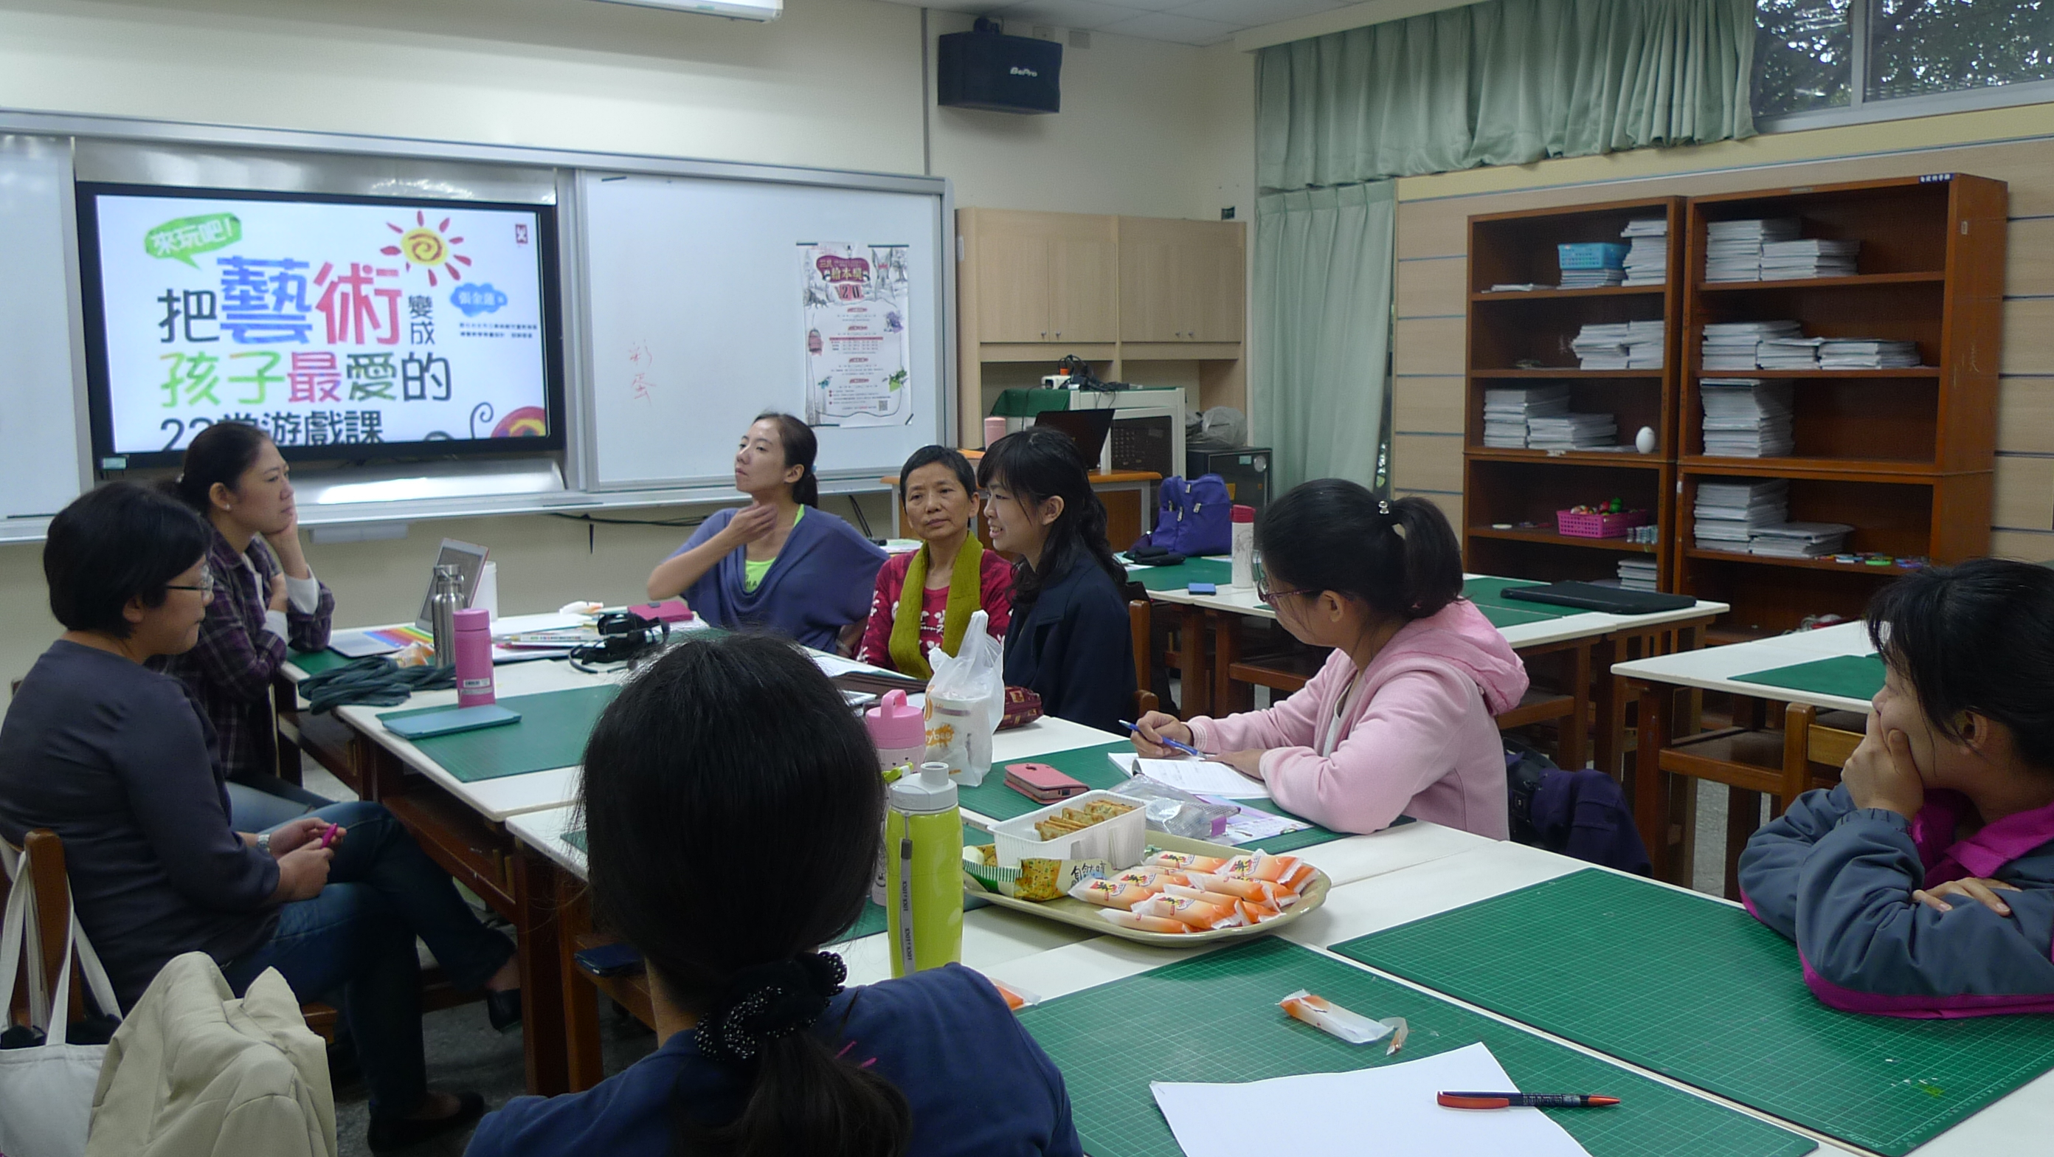
圖一、

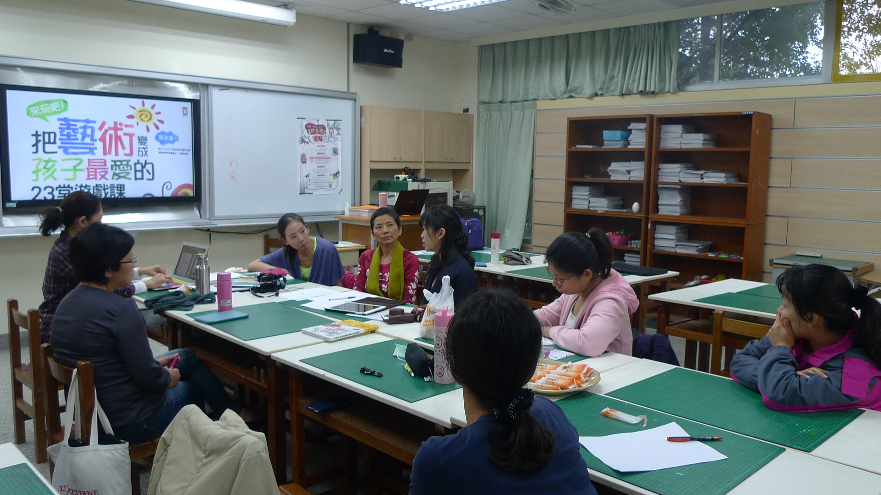
圖二、

